方案一：
【设计理念】根据本项目的特征，以科技、智能为设计理念。主体部分采用多立柱螺旋上升的造型，寓意团结凝聚、节节攀升、勇攀高峰、勇往直前的精神。辅助立牌用抽象流畅的线条形似波浪起伏，寓意两江交汇之地。
【材质说明】主体为不锈钢，表面做不锈钢白色烤漆，LOGO为通体发光，文字为不锈钢边发光字；辅助立牌为不锈钢加局部艺术漏空；主体为LOGO和文字双面展示。
【立牌尺寸】高10米，宽9.5米。
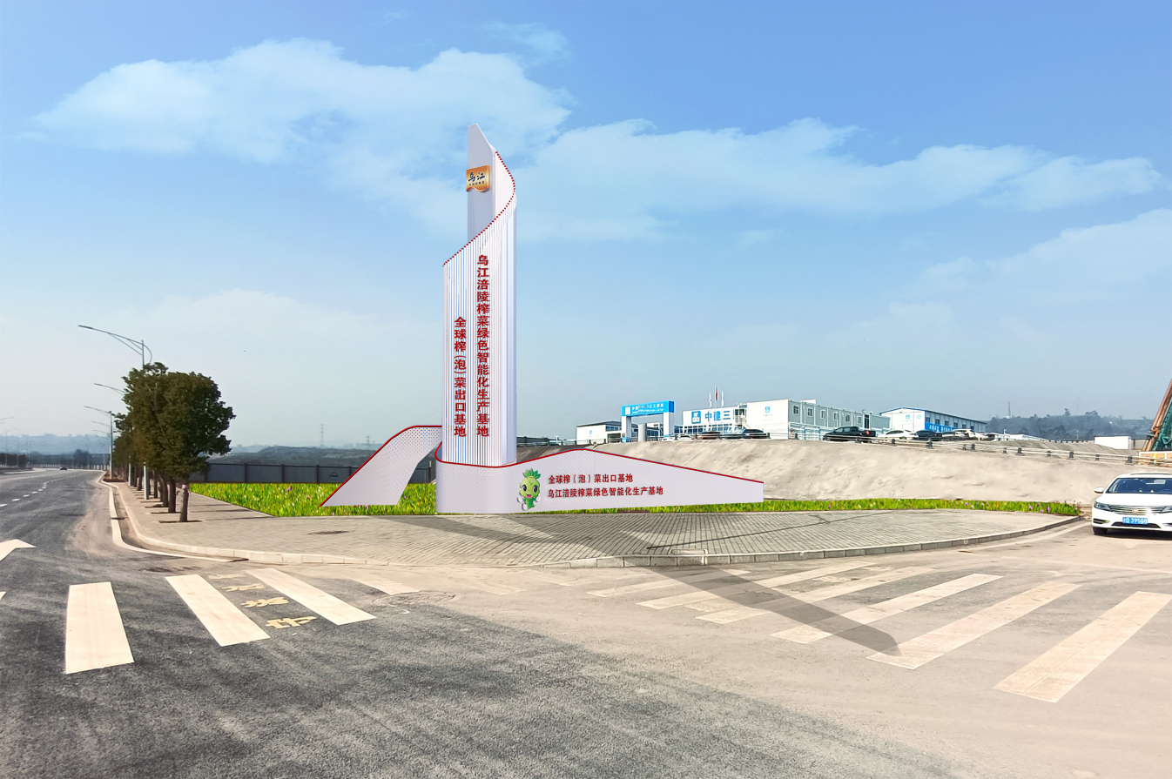
方案一主视图
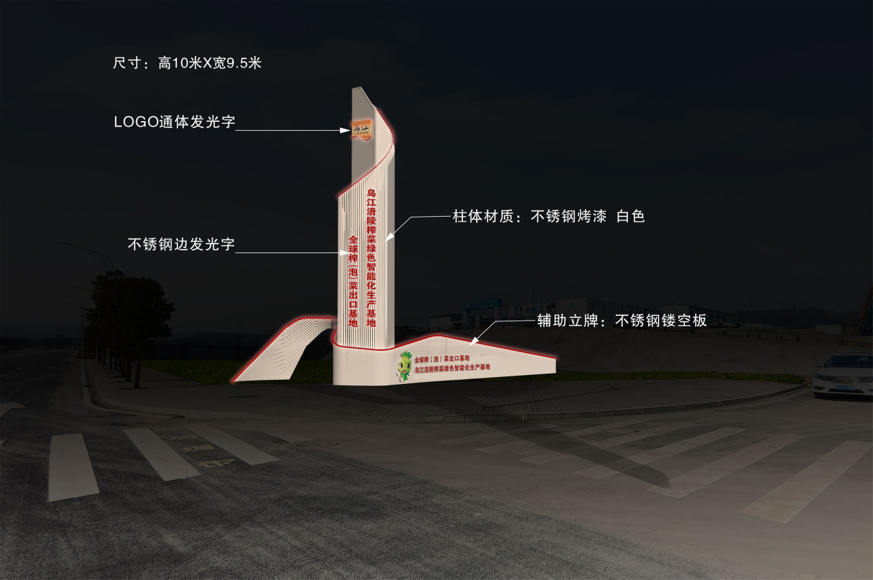
方案一夜视图
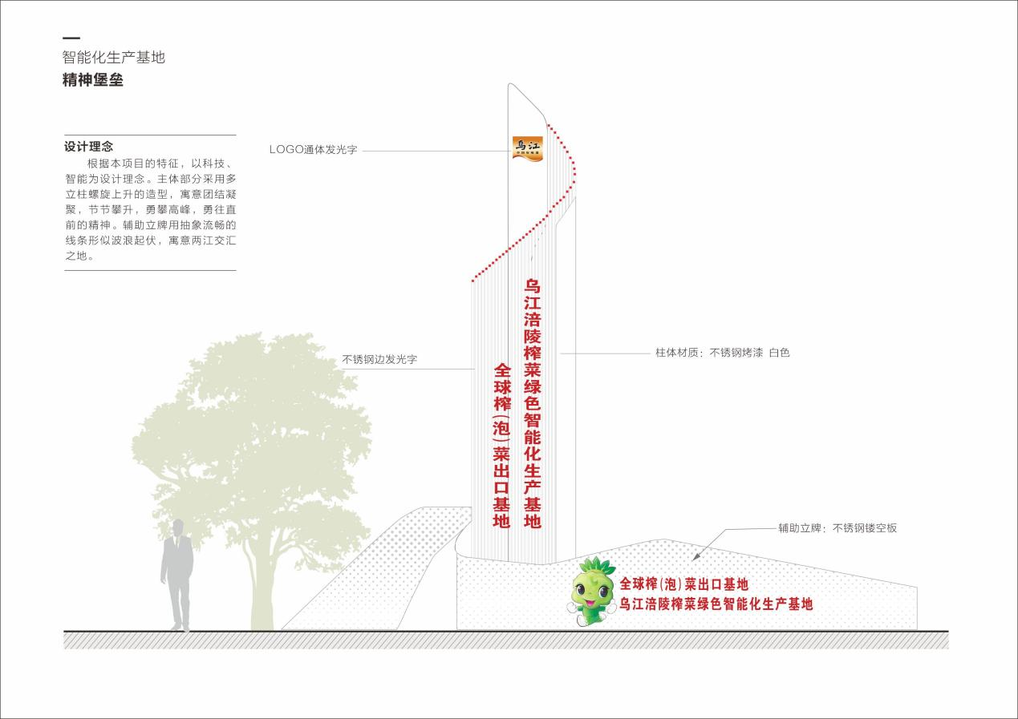
方案一比例图

